Juhend ja Kalkulaator

Esimese etapina peame laadima üles arvutisse Visual Studio 2022.



Pärast seda lae arvutisse Github Desktopi.

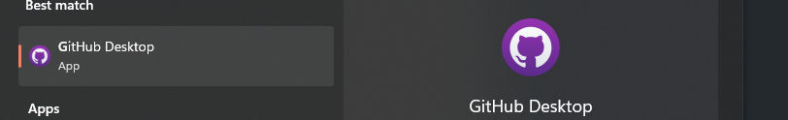

Seejärel avad Github Desktopis, lähed Settings -> Accounts ja Sign in Github.Com

kui oled sisse loginud avad Visual Studio 2022 ja vajutad Create Project

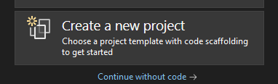

Pärast seda valid Template alt “Console App” ja vajutad “Next”

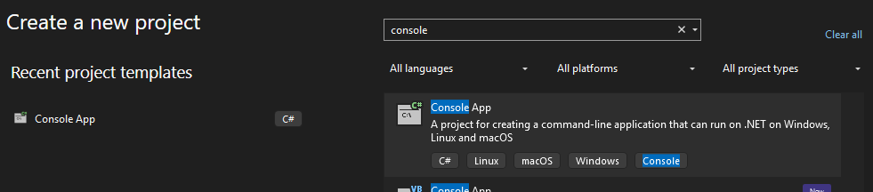

Pärast seda tuleb sul ette “Configure New Project” Valid endale Projecti nime, näiteks “Kalkulaator”

Pärast seda teed oma reposse kausta, vajutad location lõpus vajutad kolme täppi peale ja see viib sind File Explorerisse. Seal teed kausta nimega LOGITpe24 Programmerimisealused ja sinna sisse teed veel ühe kausta, nt 05.04.25 ja vajutad selle peale ja vajutad Select Folder. Siis lähed tagasi Visual Studiosse ja vajutad “Next”. Siis tuleb sulle, ette valik “Framework”, see pane Net 8.0 ja siis vajuta “Next”. Pärast seda oled saanud tehtud oma repos kausta ja oledki Visual Studios ja valmis tegema kalkulaatorit. Seal teed valmis kalkulaatori ja testida saad seda Ctrl + F5ga. Pärast seda kui kalkulaator on valmis avad oma Github Desktopi ja märkad, et sul on sinna tekkinud Change Files. See tähendab, et kõik töötab. Seejärel otsi alt Summary ja kirjuta sinna “Kalkulaator” ja vajuta “Commit to main” Seejärel tekib sulle ekraanile sinine kiri ja seal vajuta “Push Origin”. Seejärel vajutage Show in Github. See viib sind interneti githubi lehele sinu reposse. Seal näed enda varasemaid töid ning samuti ka enda hetkest tööd. Kontrolli üle, et 05.04.25 kaustas oleks Program.cs. ja ongi tehtud,



